INSTITUCION EDUCATIVA MARISCAL ROBLEDO | SECRETARIA DE EDUCACION MUNICIPIO DE MEDELLIN |  |  | CODIGO: GA-FEP-018
 | FORMACION INTEGRAL PARA UNA MEJOR CALIDAD DE VIDA |  |  | VERSION: 1
 | TALLER DE NIVELACION GRADO 5° | AREA: INGLES |  | FECHA: 29-07-2011
GESTION ACADEMICA | Circular 008 de 2017, De la Secretaria de Educación donde autoriza la VALIDACION |  | FECHA:
NOMBRE ESTUDIANTE: |  |  | DOCENTE:

Numbers
- Entre los tres grupos de quinto suman 64 niñas en inglés es:
- Twenty
- Fourty
- Sixty-four
- Ten
- De 120 estudiantes de cuarto 66 son niñas el resto son chicos que en total son
- Eight
- Fifty-four
- One hundred
- Seventy

Colors
- Colorea la imagen de acuerdo a estos colores
red= 1
blue=2
White=3
Yellow=4
Black=5
Green=6
Grey=7
Orange=8
Brown= 9
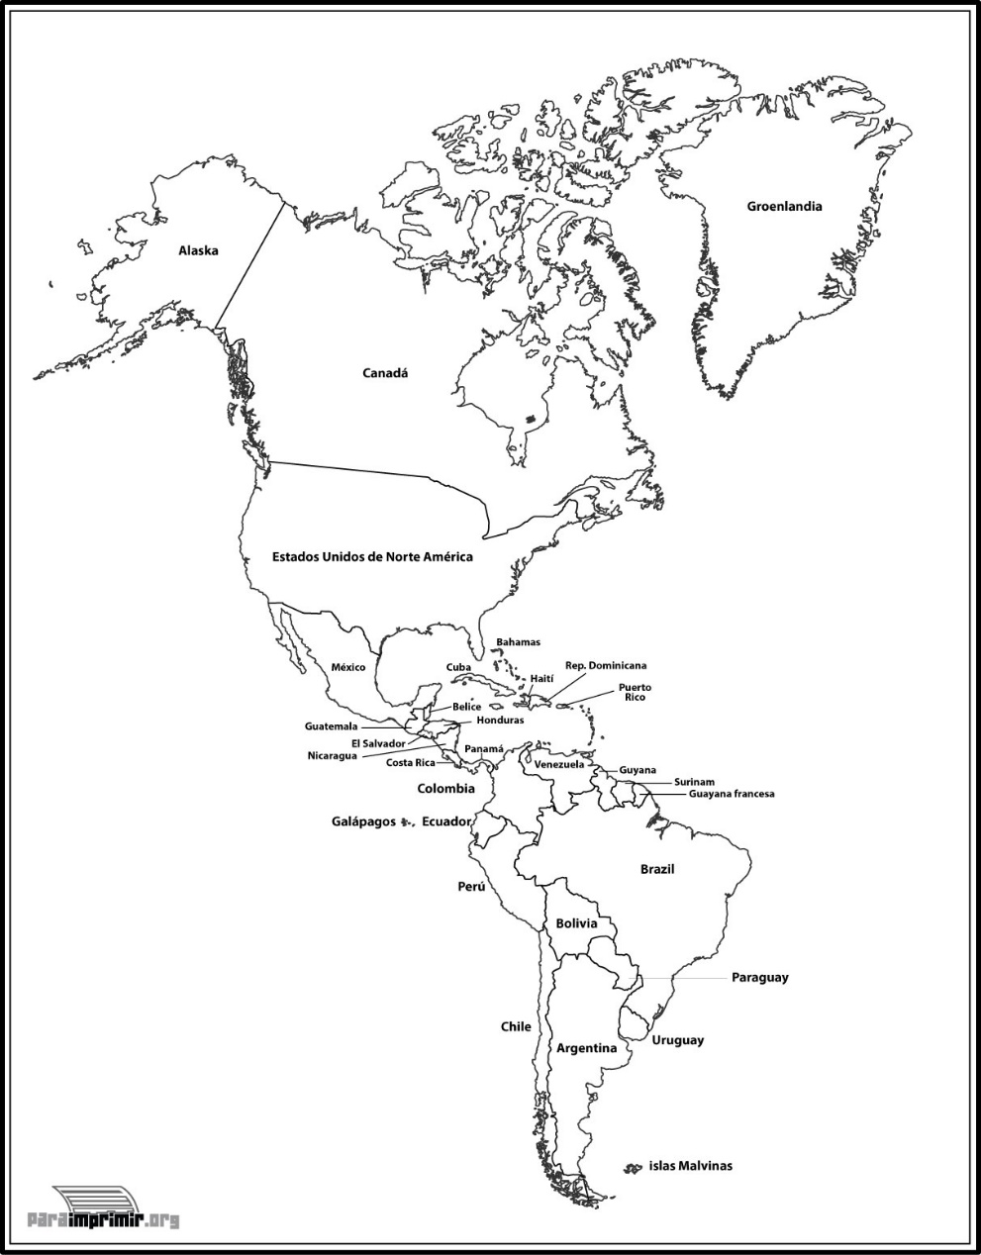

- Con las siguientes frases que están en desorden elabora un diálogo entre tu papá y tu mamá:
My name is_________
Hello
Hi
What´s your name?
Nice to meet you!
Nice to meet you, too!
How are you?
Fine
Bye-bye.
- Colocarle los respectivos nombres a los siguientes animales: MOUSE-COW-HORSE-TIGER- PIG- CHICKEN- MONKEY- CAT-DOG-
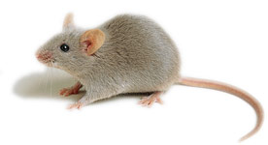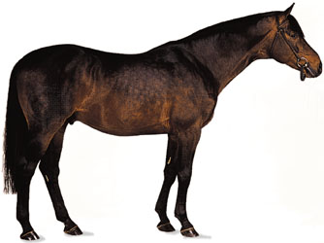

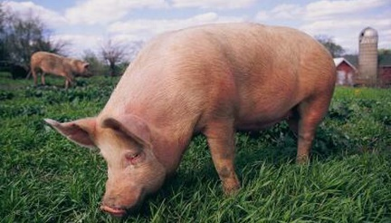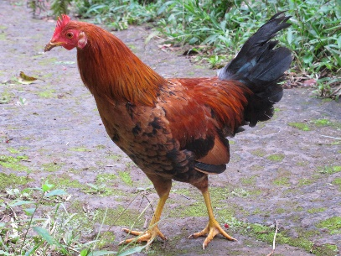

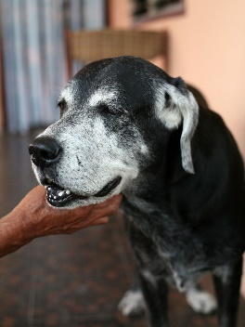

- Clothings - vestidos prendas de vestir

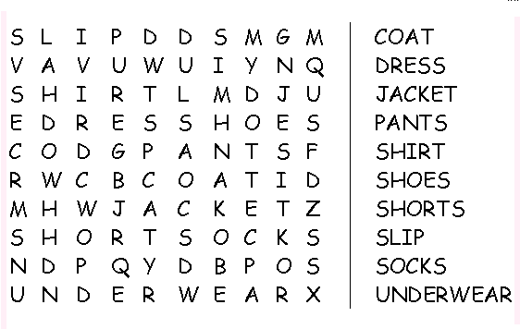

- Dibuja y colorea los siguientes Alimentos: carne de cerdo ( pork meat), pescado, (fish) pollo, (chicken meat), carnes frías
(cold meats)

pork meat | fish | chicken meat | cold meats

- Indica con el número la parte indicada para la casa:
1 window 2 door 3 floor 4 ceiling 5 wall

- Traduce estas palabras de los países que van al mudial de fútbol Rusia 2018
Country nationality
País | country | nationality
Mejico | Mexico | mexican
Costa Rica
Panamá
Colombia
Perú
Argentina
uruguay

- Consulta las 10 partes más significantes de la ciudad en inglés
Por ejemplo:
Estadio stadium
1
2
3
4
5
6
7
8
9
10

